BLOC 2 : Suivre les ventes
Compétences
2.1 Assurer le suivi de la commande du produit et/ou du service
- Suivre l'évolution de la commande et éventuellement du règlement
- Informer le client des délais et des modalités de mise à disposition
2.2 Mettre en œuvre le ou les services associés
- Sélectionner le cas échéant le prestataire le plus adapté
- Collecter et transmettre les informations au service de l'entreprise ou aux prestataires concernés
- Suivre l'exécution du ou des service(s) associé(s) et en rendre compte
- Effectuer le cas échéant les relances
2.3 Traiter les retours et les réclamations du client
- Identifier le(s) problème(s) rencontré(s) par le client
- Proposer une solution adaptée en tenant compte des procédures de l'entreprise et de la règlementation
2.4 S'assurer de la satisfaction du client
- Collecter les informations de satisfaction auprès des clients
- Mesurer et analyser la satisfaction du client
- Transmettre les informations sur la satisfaction du client
- Exploiter les informations recueillies à des fins d'amélioration
- Proposer des éléments de nature à améliorer la satisfaction client
Savoirs associés | Résultats attendus
- La communication professionnelle  - Les documents commerciaux  - Les modalités et procédures de financement  - Les modalités et procédures de livraison  - La mesure de l'activité des vendeurs  - La gestion des conflits  - La gestion du stress  - La protection du consommateur  - Les contentieux et les procédures  - Les outils de mesure et d'analyse de la satisfaction du client  - Le système d'information commercial de l'entreprise | - Le suivi de la commande est assuré efficacement (évolution de la commande et du règlement, délais et modalités de mise à disposition)  - Le ou les services associés sont mis en œuvre avec qualité (prestataire adapté, respect des procédures, suivi de l'exécution, relances efficaces)  - Le questionnement du client est pertinent et permet d'identifier clairement le(s) problème(s) rencontré(s)  - Une solution adaptée est proposée dans le respect des procédures de l'entreprise et de la règlementation  - Les informations sur la satisfaction client sont collectées, saisies et transmises de façon fiable et exploitable  - Des propositions d'amélioration pertinentes et efficaces sont formulées  - La communication verbale et non verbale est adaptée au contexte du suivi des ventes


Pro-Bureau Discount est une enseigne de distribution en libre-service de papeterie et fournitures de bureau, fournitures scolaires et matériel de bureau à prix discount. Ils accordent une importance particulière à l’accompagnement des clients sur l’ensemble de leur parcours d’achat.
Vous effectuez votre PFMP au magasin Pro-Bureau Discount de Langon (33) en tant que vendeur(se) spécialisé(e) au rayon High Tech et vous avez la charge de la clientèle professionnelle.
Votre tutrice, Magalie BERTET, gérante du point de vente, vous demande, dans un premier temps, d’assurer le suivi de commande et de mettre en œuvre les services associés. Dans un second temps, elle vous demande de veiller à la satisfaction de la clientèle.

Mission 1 – Suivi de commande avec la mise en place les services associés

Date : 9 février 20N
Une commande passée auprès d'un fournisseur ne s'arrête pas à sa validation : elle doit être suivie jusqu'à sa livraison effective, et tout retard doit être signalé sans délai pour limiter son impact sur le client. Un manque de suivi expose l'enseigne à une rupture de service, à une insatisfaction client, voire à une perte de commande.

Vous assurez le suivi des commandes en cours, devez relancer les fournisseurs en retard et coordonner la planification des livraisons avec les prestataires concernés, afin de garantir un service fiable auprès de la clientèle professionnelle.

1.1 Repérer le fournisseur à relancer. Ressource 1
1.2 Rédiger le mail de relance fournisseur. Ressources 2 et 3. Annexe 1
1.3 Préparer la réponse que vous allez apporter à votre client par téléphone en respectant la méthode CROC. Ressources 2, 3 et 4. Annexe 2
1.4 Indiquer pour le fournisseur HP la date de livraison prévue, la date de livraison effective et calculer le nombre de jours de retard.
1.5 Déduire les conséquences pour Pro-Bureau Discount d’un tel retard de livraison.
1.6 Identifier le prestataire qui s’occupera de la tournée des livraisons et justifier votre réponse. Ressource 5.
1.7 Sélectionner le livreur qui assurera la livraison pour chaque client. Ressources 6. Annexe 3.

Ressources disponibles
- Extrait des commandes fournisseurs (Ressource 1)
- Fiche client (Ressource 2)
- Procédure de relance fournisseur (Ressource 3)
- Courriel du fournisseur (Ressource 4)
- Service de livraison et de montage (Ressource 5)
- Planning de livraison (Ressource 6)

Mission 2 – Mesure et analyse de la satisfaction client
Dans une logique d'amélioration continue de la qualité de service, il est nécessaire de mettre en place une enquête de satisfaction auprès de la clientèle professionnelle afin d'identifier les points forts du magasin ainsi que les axes d'amélioration, dans le but d'adapter les pratiques commerciales et de renforcer la fidélisation de la clientèle.

Vous êtes chargé(e), par Magalie BERTET, de mettre en place cette enquête, d'en analyser les résultats à l'aide des indicateurs NPS et CSAT, et d'apporter une réponse adaptée à un retour client négatif.


2.1 Rédiger les questions de l’enquête de satisfaction. Annexe 4.
2.2 Administrer le questionnaire sur une application dédiée type GoogleForm (tutoriel https://miniurl.be/r-6q0h)
2.3 Calculer les indicateurs de performance : taux de recommandation NPS et CSAT et interpréter les résultats. Ressources 7 et 8. Annexe 5
2.4 Identifier les points forts et les points faibles du magasin Pro-Bureau Discount Langon. Ressources 7 et 9. Annexe 6.
2.5 Proposer un axe d’amélioration pour chaque point faible identifié.
2.6 Répondre à l’avis négatif du client professionnel « V VM ». Ressources 9 et 10.

Ressources disponibles
- Courriel du fournisseur (Ressource 4)
- Résultats de l’enquête de satisfaction client (Ressource 7)
- Indicateurs de performance (Ressource 8)
- Extrait des avis client sur Google (Ressource 9)
- Procédure de traitement des avis négatifs en ligne (Ressource 10)

Ressource 1 : Extrait des commandes fournisseurs  C = Commandé | LP = Livraison prévue | LR = Livraison réalisée | R = Relance |  |  |  | Ressource 2 : Fiche client  Raison sociale : Mobilier Pro  Nom du contact : M. Dupont  Prénom : Julien  Fonction : Responsable des achats  SIRET : 812 345 678 00021  Adresse : 45 rue des Entrepreneurs  Code postal : 33210  Ville : Langon  Téléphone : 05 56 63 45 XX  E-mail : j.dupont@mobilierpro.fr  Commande 46 ATFX Imprimante multifonction professionnelle Canon + consommables (toners)
  Date | HP | Epson | Canon
  02/02 | C
  03/02
  04/02 | LP | C
  05/02 | R
  06/02 | LP | LR | C
  07/02 | R
  08/02 | LR |  | LP
  09/02
Ressource 3 : Procédure de relance fournisseur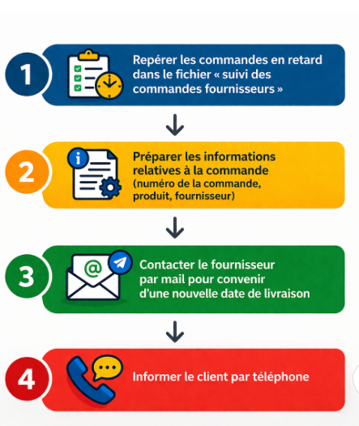 |  | Ressource 4 : Courriel du fournisseur  De : arnaud-canonfrance.fr  À : eleve.probureaudiscount@gmail.com  Objet : Commande 46 ATFX  -------------------------------------------  Madame, Monsieur,  Nous faisons suite à votre message concernant la commande 46 ATFX  du 06 février relative à une imprimante multifonction professionnelle Canon et ses consommables. Nous vous informons qu’un retard logistique a impacté l’expédition de votre commande. Celle-ci est désormais en cours d’acheminement.  La livraison est prévue pour le 10 février dans votre point de vente.  Nous vous présentons nos excuses pour ce retard et restons à votre disposition  pour toutes informations  complémentaires.  Cordialement,  Service commercial  CANON France

Ressource 5 : Service de livraison et de montage
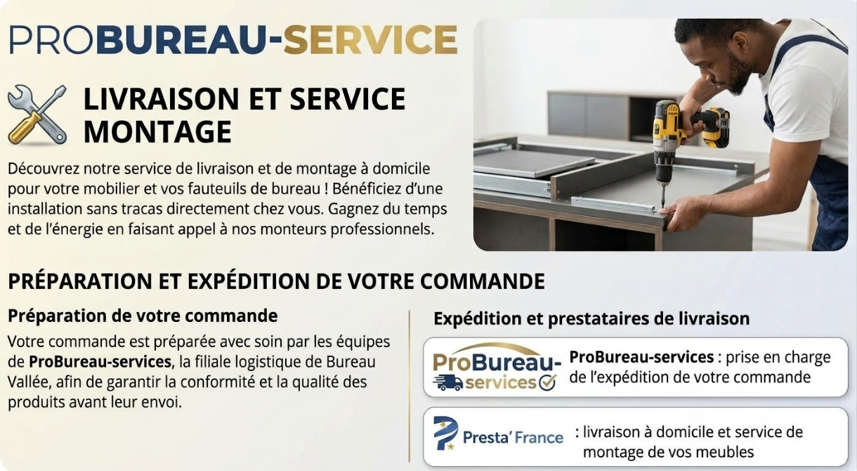
www.pro-bureau-discount.fr

Ressource 6 : Planning de livraison
 | ● Disponible | ● Livraison | ● Absence | ● Congés | ● Repos
Lundi
Créneau | Léo | Manuel | Jules | Timéo | David | Lucas
8h-10h | ● Disponible | ● Livraison | ● Repos | ● Livraison | ● Livraison | ● Congés
10h-12h | ● Livraison | ● Livraison | ● Disponible | ● Livraison | ● Livraison | ● Congés
13h-15h | ● Livraison | ● Disponible | ● Livraison | ● Disponible | ● Disponible | ● Congés
15h-17h | ● Disponible | ● Disponible | ● Livraison | ● Livraison | ● Livraison | ● Congés
Mardi
Créneau | Léo | Manuel | Jules | Timéo | David | Lucas
8h-10h | ● Livraison | ● Livraison | ● Disponible | ● Absence | ● Disponible | ● Disponible
10h-12h | ● Disponible | ● Livraison | ● Livraison | ● Livraison | ● Livraison | ● Disponible
13h-15h | ● Disponible | ● Absence | ● Disponible | ● Livraison | ● Livraison | ● Livraison
15h-17h | ● Livraison | ● Absence | ● Disponible | ● Disponible | ● Disponible | ● Livraison
Mercredi
Créneau | Léo | Manuel | Jules | Timéo | David | Lucas
8h-10h | ● Congés | ● Repos | ● Livraison | ● Livraison | ● Livraison | ● Absence
10h-12h | ● Congés | ● Disponible | ● Livraison | ● Absence | ● Disponible | ● Absence
13h-15h | ● Congés | ● Disponible | ● Disponible | ● Disponible | ● Disponible | ● Disponible
15h-17h | ● Congés | ● Livraison | ● Disponible | ● Livraison | ● Livraison | ● Disponible
Jeudi
Créneau | Léo | Manuel | Jules | Timéo | David | Lucas
8h-10h | ● Disponible | ● Livraison | ● Disponible | ● Livraison | ● Repos | ● Livraison
10h-12h | ● Livraison | ● Disponible | ● Livraison | ● Livraison | ● Repos | ● Livraison
13h-15h | ● Livraison | ● Livraison | ● Livraison | ● Disponible | ● Livraison | ● Disponible
15h-17h | ● Disponible | ● Livraison | ● Disponible | ● Disponible | ● Livraison | ● Livraison
Vendredi
Créneau | Léo | Manuel | Jules | Timéo | David | Lucas
8h-10h | ● Livraison | ● Disponible | ● Repos | ● Livraison | ● Congés | ● Absence
10h-12h | ● Disponible | ● Livraison | ● Repos | ● Disponible | ● Congés | ● Absence
13h-15h | ● Disponible | ● Livraison | ● Repos | ● Livraison | ● Congés | ● Absence
15h-17h | ● Disponible | ● Disponible | ● Repos | ● Livraison | ● Congés | ● Absence

Ressource 7 : Résultats de l’enquête de satisfaction client
Échantillon de 1670 clients professionnels
- Question pour mesurer le NPS
Scores | 1 | 2 | 3 | 4 | 5 | 6 | 7 | 8 | 9 | 10
En nombre | 15 | 20 | 30 | 45 | 80 | 100 | 320 | 410 | 380 | 270
En pourcentage | 0,9 % | 1,2 % | 1,8 % | 2,7 % | 4,8 % | 6,0 % | 19,2 % | 24,6 % | 22,8  % | 16,2 %

2 – Question ouverte
Raisons évoquées par les clients | Nombre de réponses | Pourcentages
Bon accueil et personnel agréable | 420 | 25,15 %
Prix attractifs | 360 | 21,56 %
Large choix de produits | 310 | 18,56 %
Manque de disponibilité de certains produits | 220 | 13,17 %
Attente en caisse | 180 | 10,78 %
Bons conseils des vendeurs | 180 | 10,78 %
Total | 1670 | 100 %

3 - Question pour mesurer le niveau de satisfaction global
Scores | 1 | 2 | 3 | 4 | 5
En nombre | 50 | 120 | 300 | 760 | 440
En pourcentage | 3,0 % | 7,2 % | 18,0 % | 45,5 % | 26,3 %

4 – Question pour mesurer le CSAT par critère
Critères | Très satisfait | Plutôt satisfait | Plutôt insatisfait | Très insatisfait
Accueil du personnel | 18 % | 32 % | 30 % | 20 %
Disponibilité des produits | 15 % | 40 % | 27 % | 18 %
Choix des produits et des services | 45 % | 40 % | 10 % | 5 %
Rapport qualité / prix | 42 % | 41 % | 11 % | 6 %
Conseils du personnel | 47 % | 38 % | 10 % | 5 %

5 – Question sur les suggestions clients
Suggestions des clients | En nombre | En pourcentage
Améliorer l’accueil et la disponibilité du personnel | 420 | 25,1 %
Améliorer la gestion des stocks pour éviter les ruptures de produits | 390 | 23,4 %
Proposer plus de promotions | 310 | 18,6 %
Mettre davantage de personnel en rayon pour conseiller les clients | 240 | 14,4 %
Améliorer la prise en charge au service impression | 180 | 10,8 %
Aucune suggestion particulière | 130 | 7,7 %
Total | 1670 | 100 %

5 - Questions sur le profil client
a. La fréquence d’achat
 | Très régulièrement | Régulièrement | Occasionnellement | Rarement | Première visite
En nombre | 480 | 520 | 420 | 180 | 70
En pourcentage | 28,7 % | 31,1 % | 25,1 % | 10,8 % | 4,3 %

b. Le canal de vente utilisé
 | En magasin | Site internet | Click & Collect
En nombre | 1120 | 320 | 230
En pourcentage | 67,1 % | 19,2 % | 13,7 %

c. La localisation
 | Même ville | Moins de 10 km | Plus de 10 km
En nombre | 720 | 610 | 340
En pourcentage | 43,1 % | 36,5 % | 20,4 %

Ressource 8 : Indicateurs de performance
LE NPS (Le Net Promoter Score
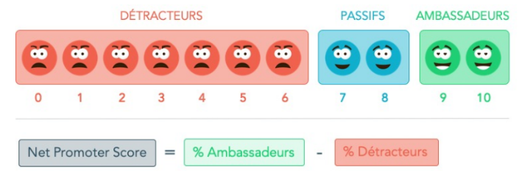

Vous pouvez savoir si vos clients sont prêts à promouvoir votre entreprise (salut les ambassadeurs !) ou s’ils sont prêts à basculer chez vos concurrents. Exemple : “Nous recommanderiez-vous à vos proches, amis, collègues (sur une échelle de 1 à 10) ?”. Un score NPS > 50 est considéré comme vraiment très bon, voire excellent. Cela veut dire que vous avez une majorité de clients extrêmement contents de votre marque. Cela veut dire que vos clients ont une excellente opinion de vous. Un score NPS > 0 est considéré comme bon, c’est à dire que vous avez autant de fans que de personnes neutres ou détractrices. Vous avez ainsi une base forte de clients fidèles et loyaux.
Le CSAT (Customer Satisfaction Score)
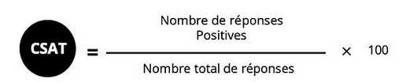
Il permet de mesurer le niveau de satisfaction client sur un point précis. Il est obtenu à partir des réponses à la question : « Avez-vous été satisfait par [...] » ?« D’autres formulations sont possibles, telles que : « Comment évaluez-vous votre satisfaction vis à vis de votre expérience client ? ». Libre à chaque société de décider par la suite de l’échelle de réponse. Celle-ci peut être numérique (1 – 3, 1 – 4, 1 – 5, 1 – 10), textuelle (Pas du tout satisfait / Pas satisfait / Moyennement satisfait / Satisfait / Très satisfait), ou sous forme de smileys et autres emojis. Un très bon CSAT est supérieur à 80 %. En dessous de 50 %, une stratégie de reconquête client et un plan d’action spécifique sont recommandés.

Ressource 9 : Extrait des avis client sur Google
Google.fr

Ressource 10 : Procédure de traitement des avis négatifs en ligne


Annexe 1 : Relance fournisseur
De : eleve.probureaudiscount@gmail.com
À : arnaud-canonfrance.fr
Objet :

Annexe 2 : Appel téléphonique
Contact | Bonjour, je suis « élève » du magasin Pro-Bureau Discount, vous êtes bien Monsieur Dupont ?
Raison | Je vous appelle concernant votre commande 46 ATFX du 06 février relative à une imprimante multifonction professionnelle Canon et ses consommables.
Objet | Nous avons pris contact avec notre fournisseur et nous vous informons que la livraison, initialement prévue le 8 février, a pris du retard.  La nouvelle date de livraison est prévue pour le 10 février.
Conclusion | Nous vous présentons nos excuses pour ce retard et restons à votre disposition pour toute information complémentaire.  Souhaitez-vous que nous vous prévenions dès réception du produit ?  Je vous remercie de votre compréhension, bonne journée Monsieur Dupont.

Annexe 3 : Planning de livraison
Client | Créneau demandé | Durée | Contraintes organisationnelles | Livreur
Alpha Bureau | Lundi 13h-15h | 2 h | Le livreur doit être disponible et déjà en tournée le matin. Il doit effectuer seulement 3 livraisons dans la journée.
Médical Express | Mardi 15h-17h | 2 h | Le livreur doit être disponible sur le créneau et avoir une livraison entre 10h et 12h.
Tech Services | Mercredi 10h-12h | 1 h | Le livreur doit être disponible et déjà en activité le matin sans absence.
Mobilier Pro | Jeudi 13h-15h | 2 h | Le livreur doit être disponible, avoir travaillé le matin et avoir une livraison après 15h. Il doit effectuer seulement 3 livraisons.
Bureau Conseil | Vendredi 10h-11h30 | 1 h 30 | Le livreur doit être disponible, avoir des livraisons en suivant.

Annexe 4 : Enquête de satisfaction
Phrase de présentation du questionnaire
Question pour mesurer le NPS
Question ouverte afin que le client puisse s’exprimer librement sur la note attribuée à la question précédente (NPS).
Question pour mesurer le niveau de satisfaction globale.
Question à échelle pour évaluer le niveau de satisfaction des clients par critères (accueil, disponibilité des produits, choix des produits, rapport qualité / prix, disponibilité du personnel, conseils client)
Question pour recueillir les suggestions clients
Quatre questions pour déterminer le profil client (fréquence, canal de vente, localisation.)

Annexe 5 : Indicateurs de performance
Indicateurs | Éléments de calcul | Interprétation
NPS
CSAT

Annexe 6 : Points forts et points faibles
Points forts
Points faibles

